Calificación

COLEGIO VILLA SANTA MARÍA
COORDINACIÓN ACADÉMICA
PROFESOR: PAMELA VARELA

Guía de Autoaprendizaje

ASIGNATURA: MAtemática
UNIDAD 0: REFORZAMIENTO

Nombre: ____________________________ _______ Curso: 3° BÁSICO Fecha de entrega: 20/03/2020

OA: | Resolver situaciones que implican multiplicación y división.

INSTRUCCIONES GENERALES:
- Lee atentamente cada pregunta o situación antes de responder.
- Marca con una X la alternativa correcta.
- La nota 70 se obtiene con el total de los puntos. La nota 40 se obtiene con el 60% de la prueba aprobada.

MAIL DE RECEPCIÓN: pamela.varela.salas@gmail.com

- Observa el siguiente esquema:
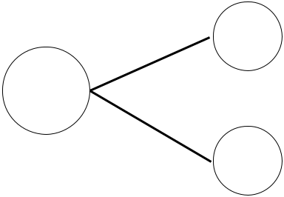

5

13

8

¿Qué familia de operaciones se puede formar con estos números?

A) 5+8=13 | B) 13 | +5=18 | C) 5+8=13
8+5=13 | 5+8=13 |  | 8+5=13
13-5=8 | 13-5=8 |  | 18-8=10
13-8=5 | 13-8=5 |  | 13-8=5

- Observa el esquema:
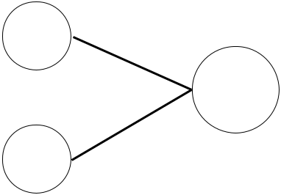

7

10

3

¿Cuál de estas operaciones no pertenece a esta familia de números?

- 7+3=10

- 7-3=4

- 10-7=3

3 La edad de Paula corresponde al doble de la mitad de 20. ¿Qué edad tiene Paula?

  - 10

  - 20

  - 40

4 Emilia vendió 8 queques y le quedaron 7 más para vender.



¿Cuál de estos cálculos te permite saber cuántos queques tenía Emilia antes de la venta?

- 7+7+1

- 8+8+1

- 7+7-1

- Observa la siguiente imagen:

¿Cuál es la suma iterada que se representa?

  - 3+3+3=9

  - 5+5+5=15

  - 6+6+6=18


- ¿Cuál es la multiplicación que representa esta suma iterada?

2+2+2+2+2

- 5 · 2

- 2 · 2

- 2 · 6

- ¿Cuál es la multiplicación que representa esta suma iterada?

  - 3 · 3

  - 3 · 5

  - 5 · 5


- ¿Cuál es la representación de la siguiente multiplicación?

2·10




A) B) C)

- Marcela tiene 3 bolsas y en cada bolsa hay 5 panes. ¿Cuántos panes tiene en total?

  - 5

  - 8

  - 15

- Observa:

¿Cuál es le multiplicación representada?

  - 3 · 5

  - 3 · 6

  - 5 · 5


- Observa:


· 2

¿Cuál es el número que falta en la multiplicación?

- 2

- 4

- 5

12 Si 2 niños recibieron 6 dulces cada uno, ¿cuántos dulces recibieron entre los dos?

  - A) 8

  - B) 12

  - C) 10

13 ¿Cuál de las siguientes descomposiciones es correcta?

  - 5·3=(4·3)+(1·3)

  - 5·3=(5·3)+(1·3)

  - 5·3=(4·3)+(1·5)

- ¿Cuánto es 10 · 5?

  - 30

  - 10

  - 50


